ДИСТАНЦИОННОЕ ОБУЧЕНИЕ ШКОЛЬНИКОВ
КАК СРЕДСТВО ОБЕСПЕЧЕНИЯ ДОСТУПНОГО КАЧЕСТВЕННОГО ОБРАЗОВАНИЯ
МБОУ «Начальная школа –детский сад№71»

Дистанционное обучение это –

способ реализации процесса обучения, основанный на использовании современных информационных и телекоммуникационных технологий, позволяющих
осуществлять обучение на расстоянии без непосредственного, личного контакта между преподавателем и учащимся.
Дистанционное обучение позволяет:

реализовать принцип доступности образования для всех; снизить затраты на проведение обучения; проводить обучение большого количества человек; повысить качество обучения; создать единую образовательную среду .
Федеральный закон РФ от 28 февраля 2012 г. N 11-ФЗ
"О внесении изменений в Закон Российской Федерации "Об образовании" в части применения электронного обучения, дистанционных образовательных технологий "

Под электронным обучением понимается организация образовательного процесса с применением содержащейся в базах данных и используемой при реализации образовательных программ информации и обеспечивающих ее обработку информационных технологий, технических средств, а также информационно-телекоммуникационных сетей, обеспечивающих передачу по линиям связи указанной информации, взаимодействие участников образовательного процесса.
Система обучения
Проектирование
модели ДО
Экспертиза
компонентов УМК
Размещение
модели УМК ДО
в оболочке
Учебный процесс
Деятельность
учителя
Деятельность
учащихся
Модель системы
обучения
Принципы
ДО

Система дистанционного обучения Модели дистанционного обучения с точки зрения методики проведения учебного процесса

Модель 1. Интеграция очного и ДО: базовый курс – очный.
Модель 2. Интеграция очного и ДО: базовый курс – дистанционный.
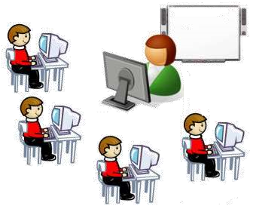
Модель 3. Сетевое обучение.
Модель 4. ДО и кейс-технологии.
Модель 5. ДО на базе интерактивного телевидения, видеоконференций.
Интеграция ОО и ДО: базовый курс - очный
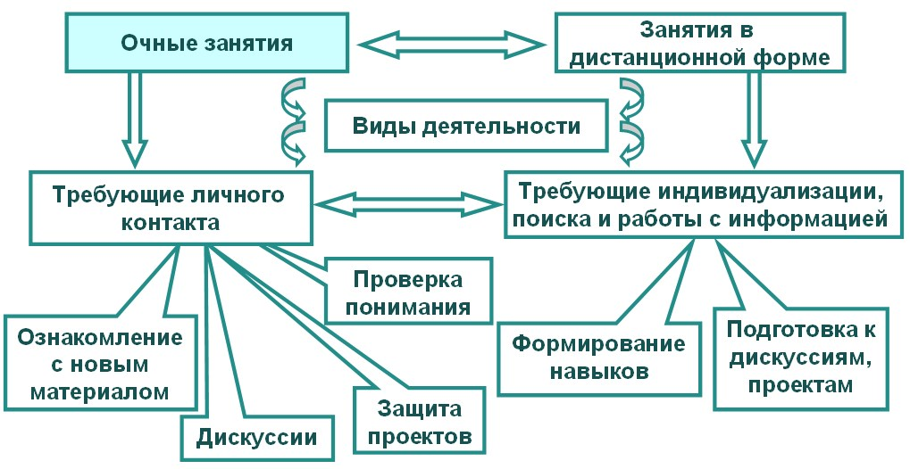
Модель 1. Интеграция очного и дистанционного обучения Интеграция ОО и ДО: базовый курс - дистанционный
Занятия в
дистанционной форме
Занятия в
очной форме
Виды деятельности
Самостоятельное ознаком
-
ление с новым материалом
Формирование
необходимых навыков
Работа с
информацией
Групповая
работа
Взаимодействие с учителем
Семинары
Обзорные
лекции
Модель 2. Интеграция очного и дистанционного обучения
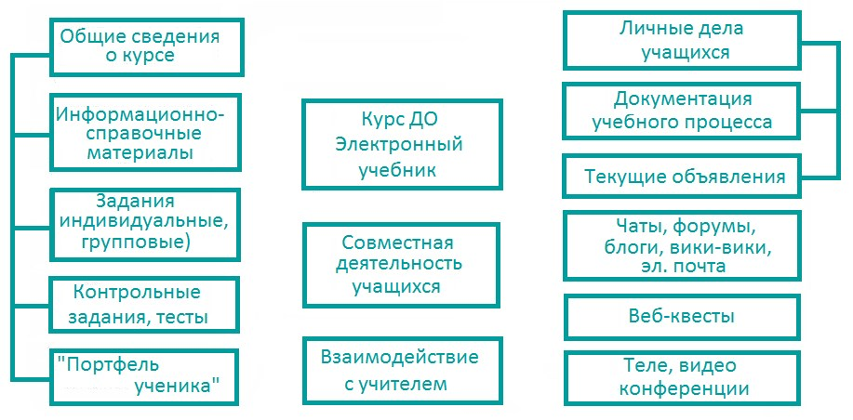

Модель 3. Сетевое обучение
Библиотека, медиатека
Индивидуальные задания
Задания для малых групп
Проекты
Блоги
Контроль
Кейс
«Портфель ученика»
Консультации
Интернет
-
технологии
Учебник
УММ
Методические
рекомендации
Форумы
Чат

Модель 4. Дистанционное обучение и кейс-технологии
Библиотека, медиатека
Индивидуальные задания
Групповые задания
«Портфель ученика»
Форумы
Чат
Блоги
Контроль
Интернет
Семинары,
дискуссии
Лекции
Видео
Защиты
проектов
Модель 5. Дистанционное обучение на базе интерактивного телевидения, видеоконференций.
Схема организации обучения с использованием дистанционных образовательных технологий
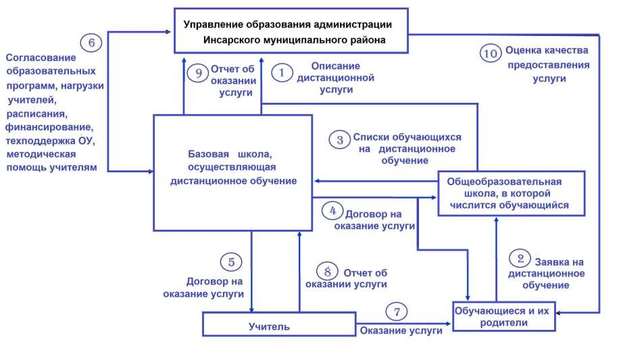
Управление образования
района
Базовая школа,
осуществляющая
дистанционное
обучение
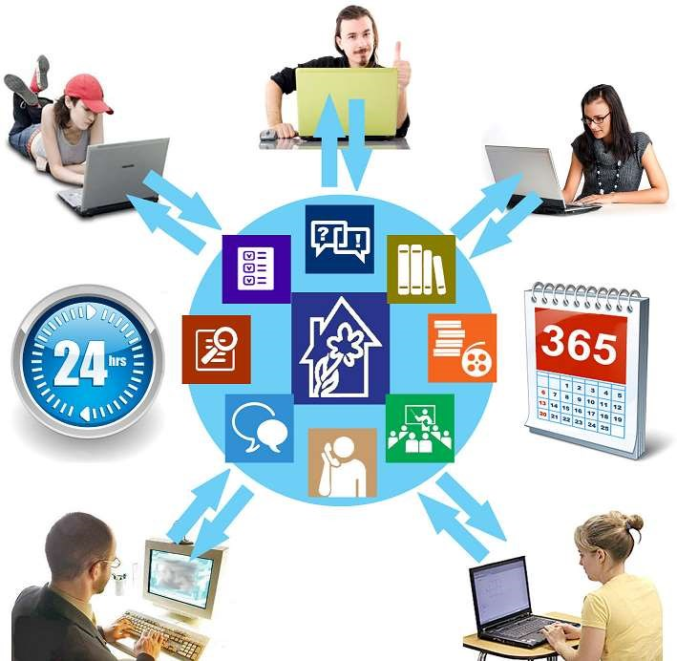
Преимущества ДО:
✓
Доступность
✓
Гибкость
✓
Относительная дешевизна
✓
Модульный принцип
✓
Мобильность
✓
Живое общение.
Недостатки ДО:
✓
психологическая адаптация
✓
необходимы навыки по
работе с компьютером
✓
зависимость от качества
работы Интернет
✓
медицинские проблемы

Ожидаемые результаты обучения с использованием технологий дистанционного обучения

Овладение компетенцией «уметь учиться», что в современных условиях означает:
✓осознавать необходимость обучения,
✓понимать общественную значимость образования;
✓осознанно относиться к учебной деятельности;
✓формировать свой образовательный запрос;
✓планировать уровень своих учебных достижений; ✓находить способы оптимизации учебной деятельности; ✓определять границы и дефициты своего знания и т.д.
СПАСИБО ЗА ВНИМАНИЕ!

